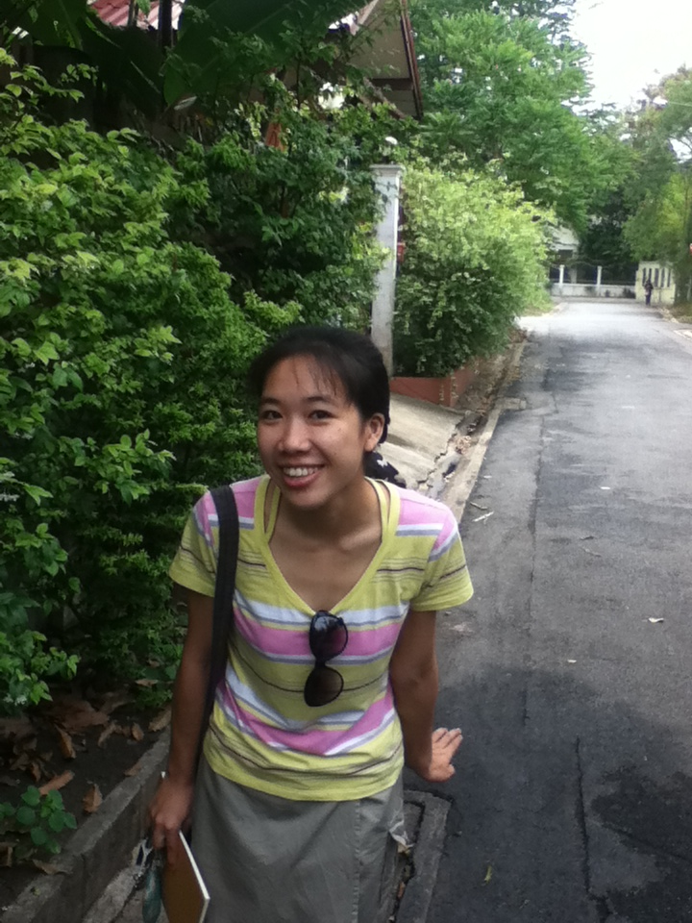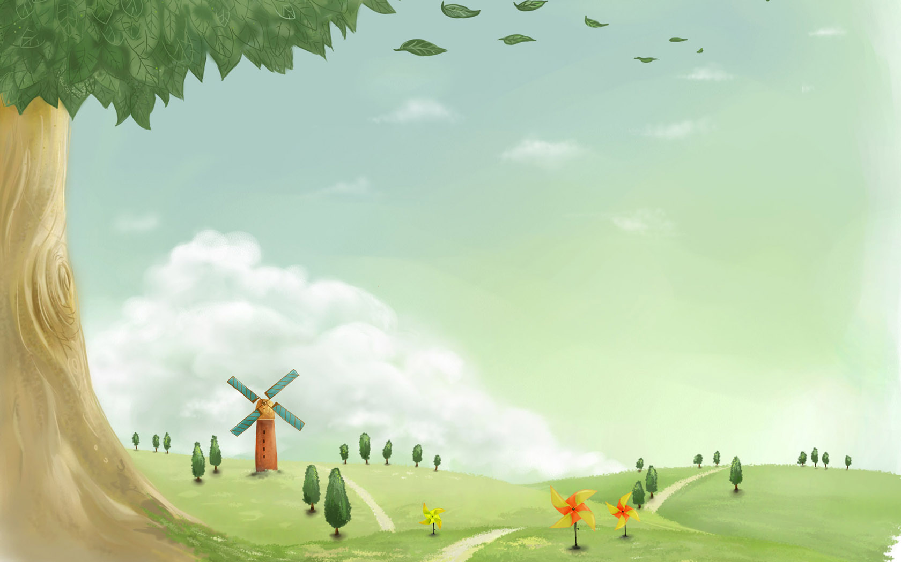

**สนามเด็กเล่น**

***“สิ่งที่สำคัญของการเป็นครูไม่ใช่เพียงแค่  
การเป็นผู้จัดกระบวนการเรียรู้ให้แก่นักเรียนเท่านั้น   
แต่ยังต้องเป็นผู้ที่จัดกระบวนการเรียนรู้ให้แก่ตัวครูเองด้วยเช่นกัน”***

**ครูภาณุมาศ จีรภัทร์ (ครูเอม)**

**ครูมานุษกับโลก ชั้น ๑**

คำกล่าวข้างต้นเป็นสิ่งที่ฉันได้เรียนรู้ผ่านการใช้ชีวิตในฐานะครูโรงเรียนเพลินพัฒนา เด็กๆ โรงเรียนเพลินพัฒนาคงจะคุ้นเคยกับการตั้งเป้าหมาย (Before Action Review-BAR) และการทบทวนผลจากเป้าหมาย (After Action Review-AAR) ที่ตั้งไว้ เรื่องที่จะเขียนต่อไปนี้ก็คือเรื่องราวของ BAR และ AAR นั่นเอง

ในช่วงต้นของปีการศึกษา จะมีการจัดประชุมให้คุณครูทบทวนตนเองในปีการศึกษาที่ผ่านมา เพื่อตั้งเป้าในการพัฒนาตนเองในปีการศึกษาถัดไป การที่ต้องทำอะไรซ้ำๆ ทุกๆ ปี ฟังดูก็อาจจะเป็นเรื่องที่น่าเบื่อ แต่หากมองให้เห็นอย่างแท้จริงเราก็จะพบว่า เรื่องที่ว่าซ้ำเดิมนั้นจริงๆ แล้วก็ไม่ใช่การทำเรื่องเดิมซ้ำแล้วซ้ำเล่า นั่นทำให้ช่วงเวลานี้เป็นสิ่งหนึ่งที่ฉันตั้งตารอทีเดียว ช่วงเวลาที่คุณครูจะจัดเวลาให้เด็กน้อยคนหนึ่งในตัวของฉันได้ตั้งใจทบทวนประสบการณ์ในปีที่ผ่านมาแล้วกลั่นออกมาเป็นการเรียนรู้ของตนเอง ออกจะยากสักหน่อยแต่ก็ท้าทายให้ได้ขุดเอาศักยภาพที่มีออกมาใช้ และนี่จึงทำให้ฉันรู้สึกสนุกกับช่วงเวลานี้

ฉันนึกทบทวนตนเองว่าในช่วงเวลา ๑ ปีที่ผ่านมาเรื่องอะไรกันนะที่ฉันรู้สึกว่ายาก และอยากจะก้าวผ่านไปให้ได้ ผ่าน ๓ ปีของการเป็นครูชั้น ป.๑ ฉันรู้สึกว่าได้เรียนรู้มากมายจากเด็กๆ ที่แท้จริงแล้วก็คือคุณครูตัวเล็กๆ ของฉัน พวกเขาช่วยสอนให้ฉันวางใจและเปิดใจที่จะเข้าหาผู้คน วางใจและเปิดใจยอมรับในความไม่สมบูรณ์พร้อมของตนเอง เหนือสิ่งอื่นใดพวกเขาเป็นพลังให้กับฉันในการพัฒนาตนเอง ในฐานะที่ฉันจะต้องรับผิดชอบต่อชีวิตของผู้อื่น นับเป็น ๓ ปีที่สนุกมากทีเดียว แม้โจทย์เดิมจะยังไม่จางหาย แต่ฉันก็ได้กลับมาพบกับโจทย์ใหม่ที่วนเวียนมาเนิ่นนาน นั่นก็คือ **ถึงเวลาแล้วหรือยังที่ฉันจะต้องเติบโตและรับผิดชอบกับชีวิตของตัวเองเสียที** นั่นเป็นสิ่งที่ฉันฉุกคิดขึ้นมา ไม่รู้ทำไมแต่ก็ทำเอาตกใจไม่น้อยเพราะมันทำให้ฉันนึกถึงโจทย์ยากๆ อีกโจทย์หนึ่งในชีวิตนั่นก็คือ **การมีวินัยในตนเอง**

เกือบทุกครั้งที่เมื่องานต่างๆ มันถาโถมประดังประเดกันเข้ามา สิ่งที่ฉันมักจะเป็นก็คือรู้สึกขัดใจและหงุดหงิดว่า ก็พยายามแล้วนะจะอะไรกันนักกันหนาเนี่ยกับงานที่ทำแล้วก็ดูจะไม่มีวันจบสิ้นเสียที ทำเท่าไหร่ก็ดูจะไม่ทันอยู่ตลอดเวลา แล้วสิ่งที่ฉันทำก็คือการพร่ำบ่น กล่าวโทษสิ่งอื่นๆ ทำงานไป หงุดหงิดไป แต่ก็ยังโชคดีหน่อยที่เวลาเป็นแบบนี้คำสอนของอาจารย์และแม่ของฉันได้เข้ามาช่วยชีวิตฉันเอาไว้อยู่เสมอๆ พวกท่านเคยสอนฉันไว้ว่า **ชีวิตของคนเรา เราเลือกได้เสมอนะ** **เราอาจจะเลือกไม่ได้ว่าจะทำ/เจอกับสิ่งนี้หรือเปล่า แต่เราเลือกได้ว่าจะทำ/เจอกับสิ่งนี้ด้วยใจแบบไหน และเลือกได้ว่าจะอยู่กับมันอย่างไร เพราะทุกสิ่งทุกอย่างหากเรามองเป็น มันก็เป็นโอกาสให้เราได้ฝึกฝนตนเองได้ทั้งนั้น**

ฉันจึงตัดสินใจตั้งเป้าหมายของตนเองในปีการศึกษาที่ผ่านมานี้ว่า ฉันจะพยายามส่งงานให้ครบและทำให้เสร็จในเวลาที่กำหนด มันอาจจะเป็นเป้าหมายที่เล็กๆ สำหรับคนอื่นๆ นะ แต่อยากบอกว่าสำหรับฉันตอนที่คิดว่าจะเอาเป้าหมายนี้ก็นึกในใจว่า เอาจริงเหรอเนี่ย นี่มันฆ่าตัวตายชัดๆ เลย แค่คิดก็สยองแล้ว สำหรับคนที่เรื่อยเปื่อยทำอะไรตามใจตัวเองอย่างฉันเนี่ย แต่ก็ แล้วไงละจะไม่ลองหน่อยเลยหรอ ถึงจะน่ากลัวสักหน่อย แต่ถ้าทำได้ก็ดีนะ ลองดูสักตั้งไหมละน่าสนุกดีออก แล้วแรงอะไรสักอย่างก็ดลใจให้พูดเป้าหมายนี้ออกไป ๕๕๕

ผ่านมา ๑ ปีการศึกษา ฉันก็ยังทำได้ไม่ค่อยจะสำเร็จอย่างที่ตั้งใจเอาไว้หรอกนะ แต่ก็สนุกดี ฉันได้ฝึกที่จะวางแผน ฝึกที่จะขัดใจตัวเองบ้างแล้วก็พยายามที่จะทำตามแผนที่วางไว้ ก็ทำได้ไม่ทุกครั้งหรอกนะ แต่ก็รู้สึกว่าเห็นพัฒนาการที่ดีขึ้นของตัวเอง ถ้าเป็นเมื่อก่อนฉันก็คงจะสนใจแค่ว่าจำนวนงานที่ส่งครบถ้วน สมบูรณ์มากขึ้นไหม เวลาที่ฉันใช้ลดลงจากเมื่อก่อนหรือเปล่า นั่นมันก็เป็นตัวชี้วัดที่ชัดเจนดี แต่อีกสิ่งหนึ่งที่ฉันมองว่าสำคัญมากยิ่งกว่าก็คือ ฉันมองเห็นว่าสิ่งที่เคยคิดว่าฉันไม่น่าจะทำได้ หรือถ้าจะทำคงจะยากน่าดู พอเอาเข้าจริงก็ทำได้อยู่เหมือนกันนี่นา และมันก็ยังทำได้มากกว่านี้อีกถ้าฉันมีใจที่เด็ดเดี่ยวและมั่นคงเพียงพอ อีกสิ่งหนึ่งก็คือฉันสังเกตว่าช่วงเวลาที่ฉันจมจ่อมอยู่กับความคับข้องใจในเวลาที่มีงานถาโถมเข้ามาใส่ หรือต้องเจอกับสถานการณ์ที่ไม่ได้ดั่งใจก็ลดลงไปมาก เดี๋ยวนี้เก่งขึ้นเยอะ ไม่จมอยู่กับมันนานๆ หรือแค่พอเริ่มเห็นเงาอยู่ไกลๆ ว่ากำลังจะเข้ามาก็เอาออกไปได้ก่อน ไม่เอาละแค่ใช้พลังงานในการทำงานก็พอแล้ว ให้มาใช้พลังงานในการหงุดหงิด รำคาญใจด้วยไม่เอาหรอก เหนื่อยแย่เลย แถมยังทำให้เสียบรรยากาศอีก งานสนุกๆ ก็หมดสนุกหมดนะสิ

**แต่มันยังไม่จบหรอกนะ ยังต้องฝึกกันอีกเยอะเลย ^_^**

